BALATONVILÁGOS KÖZSÉG - HÉSZ MÓDOSÍTÁSA (OTÉK 2012. VIII. 6.)
2015. FEBRUÁR
EGYSZERŰSÍTETT ELJÁRÁS - VÉLEMÉNYEZÉSI ANYAG

Balatonvilágos Község Önkormányzata településrendezési eszközének módosítását kezdeményezte a településfejlesztési koncepcióról, az integrált településfejlesztési stratégiáról és a településrendezési eszközökről, valamint egyes településrendezési sajátos jogintézményekről szóló 314/2012. (XI. 8.) Korm. rendelet - továbbiakban: R. - 32. § (4) bekezdése értelmében egyszerűsített eljárással.

A tervezett módosítás a R. 32. § (4) bekezdésének megfelel, mert
"a) a településszerkezetet meghatározó műszaki infrastruktúra főhálózat nem változik,
b) nem történik új beépítésre szánt terület kijelölése, ....
c) nem történik zöld, vízgazdálkodási, erdő- és természetközeli terület megszüntetése."

Így az eljárás a R. 41. §-nak megfelelő szakaszokban történik.
Jelen dokumentációval - mint "elkészült településrendezési eszközzel" - kezdeményezzük a R. 41. § (1) bekezdése szerinti véleményezési szakaszt.

A tervezett módosítás három ponton érinti a helyi építési szabályzatot.
A tervek - sem a településszerkezeti terv, sem a szabályozási terv (a jelmagyarázatát kivéve) - nem változnak.

Módosított tervlapok mellékelésére azért kerül mégis sor, mert azokon a jelmagyarázat az övezeti előírásokat is tartalmazza és ez a Kst-1és Üü-2 építési övezetekben megváltozik a tervezet szerint.

A tervdokumentációhoz sem tájrendezési, sem környezetalakítási, sem közlekedési, sem közművesítési, sem hírközlési alátámasztó munkarész nem készül, azok nem relevánsak a tervezett módosítások szempontjából.

Balatonvilágos Község hatályos településrendezési eszközei:

- 276/2013. (IX.02.) sz. határozat a településszerkezeti tervről
- 20/2013. (XII.31.) önkormányzati rendelet a helyi építési szabályzatról

A tervezett módosítások csak a helyi építési szabályzatot érintik ugyan, de a jobb érthetőség érdekében az alábbi ábrákon (szabályozási tervi részleteken) bemutatjuk a problémákat, melyek a módosítási igényt alátámasztják.
A szabályozási terv lapjainak módosítására a jelmagyarázat módosulása miatt azonban mégis szükség van.

A Club Aliga területén a meglévő, de bontásra javasolt épületek akadályozzák a telekalakítási lehetőséget. Telekalakításra csak bontásuk után lenne lehetőség, ugyanakkor
- az Állam,
- az Önkormányzat és
- a Tulajdonos
közötti megállapodások teljesüléséhez a telekalakításokra szükség van.

A HÉSZ módosítások célja ezért az, hogy az előírások
- a tervezett ingatlan és
- övezethatárok,
- szabályozási vonalak
szerinti állapotot lehetővé tegyék.
Akkor is, ha
- a bontandó épület építési helye,
- a létrejövő ingatlan beépítettsége
nem a tervezett övezeti előírásnak megfelelő.
Ilyen esetekben a - hatályos szabályozási terven már jelölten - bontásra javasolt épületek bővítésére, átalakítására ne legyen mód, csak karbantartási munkák lehetségesek, mert az átmeneti helyzet konzerválódását meg kell szabályozási eszközökkel is akadályozni.

A konfliktushelyzet három helyszínen, három építési övezetben jelentkezik.

01. jelű módosítás
Strand övezet
A Kst-1 jelű beépítésre szánt különleges terület a Balatonvilágos
vízpart-rehabilitációs szabályozási követelményekkel érintett területének lehatárolásáról és vízpart-rehabilitációs tanulmánytervének elfogadásáról szóló 40/2004. (XII. 30.) TNM rendeletben részlegesen összevont területfelhasználási egységként megjelölt területen újonnan kijelölt strand.

A strand-övezet 20 méteres, a parti sétánnyal határos sávja Önkormányzati tulajdonba kerülhet az Állammal történt megállapodás alapján.

Az Önkormányzat részére átadandó terület - 1. ábra
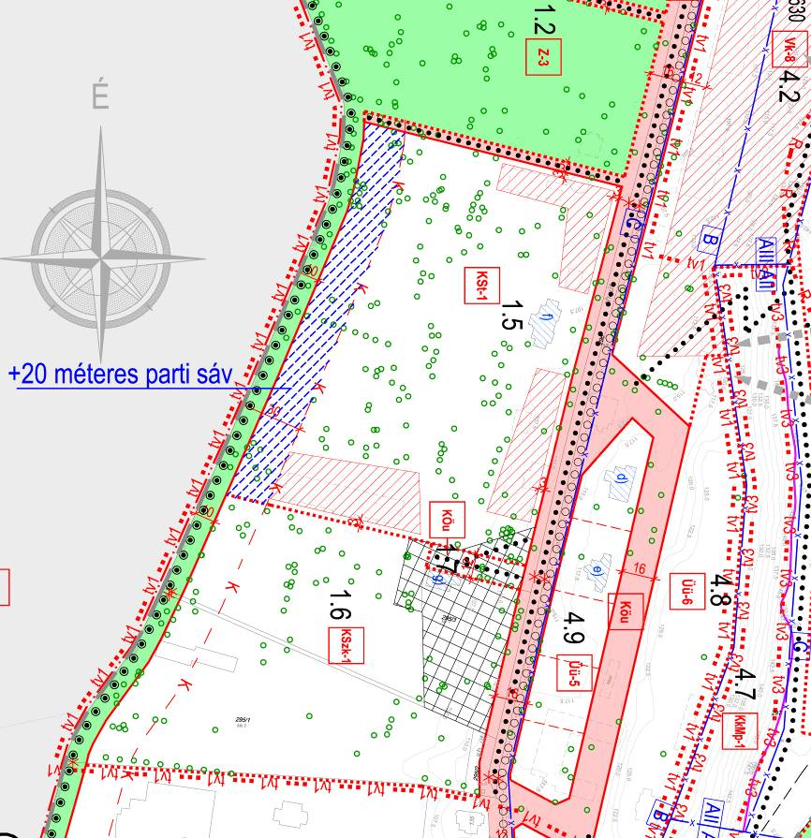

A hatályos szabályozás azonban nem tesz lehetővé telekosztást az övezetben.

A hatályos szabályozási terv részlete - 2. ábra

A hatályos szabályozási előírások:

27. §
…..
(3) Különleges Strandterület – 1 (KSt-1) övezeti előírásai:
a) Az építési övezetben elhelyezhető épületek, használati módok: strand funkció kiszolgálásához szükséges kereskedelmi, szolgáltató, vendéglátó, szórakoztató, sport és játék céljára szolgáló létesítmények. A csatlakozó Z-3 övezetben lehetséges strandoláshoz szükséges kiszolgáló létesítmények elhelyezése kötelező.
b) szálláshely nem létesíthető,
c) kialakítható telekterület megengedett legkisebb mértéke: azonos az építési övezet területével,
d) beépítési mód: szabadonálló,
e) beépítettség megengedett legnagyobb mértéke: 10%,
f) építménymagasság megengedett legnagyobb mértéke: 6,5 m,
g) szintterületi mutató: 0,20,
h) zöldfelület megengedett legkisebb mértéke: 65%,
i) terepszint alatti beépítés megengedett legnagyobb mértéke: 10%,
j) beépítés feltétele: részleges közművesítettség vezetékes szennyvízelvezetéssel.

A c) pont megváltoztatása szükséges – javasolt módosítás:

c) kialakítható telekterület megengedett legkisebb mértéke: 3000m2

02. jelű módosítás
Meglévő uszoda

Az uszoda önálló telkének kialakítása egy másodlagos cél. Az alapvető cél a körülötte kiszabályozott közterületek telekalakítása, mely szükséges az Állam és az Önkormányzat közötti területcserék, terület átruházások lehetővé tétele érdekében.

A hatályos szabályozási terv részlete - 3. ábra

Az uszoda épülete 964 m2, az újonnan kialakuló telek területe: kb. 2350 m2, így 41%-os beépítettség jön létre. A létrejövő beépítettség tehát csak a meglévő állapot fenntartása.

A telekalakítás után létrejövő, az uszoda bontásáig megmaradó állapot egy másik problémát is felvet. Nulla méteres előkert alakul ki, melyet a hatályos HÉSZ előírásai nem kezelnek.

Ennek a problémának a kezelésére általános, nem csak jelen építési övezetre érvényes megoldást javasolunk. Ugyanis a következő, 3. módosítási javaslatban is hasonló problémafelvetéssel találkozunk: a még le nem bontott épület nem építési helyen való elhelyezkedése akadályozza a szerződő felek (Állam, Önkormányzat, Tulajdonos) megállapodását, az új tulajdoni viszonyok kialakítását.
A meglévő épületeket kialakult állapotnak kell ezekben az átmeneti helyzetekben elfogadni.
A "kialakult" fogalmat a hatályos HÉSZ 2. §-a - az értelmező rendelkezések - már kezelik.

Az építési hely és a telekalakítás konfliktusára vonatkozóan új előírás felvételét javasoljuk:

Bontásra javasolt épület telkét érintő telekalakítás esetében a bontásra javasolt épület és az új telek viszonya kialakult állapotnak minősül, akkor is, ha az e rendeletben foglalt övezeti előírásoktól az új állapot eltér.
Építési engedélyhez kötött tevékenység a bontásra javasolt épület telkén is csak a szabályozási terven jelölt építési helyen és e rendelet előírásai szerint történhet.

03. jelű módosítás
Meglévő villák (Üü-3) és a villák előtti parti sáv (Üü-2)

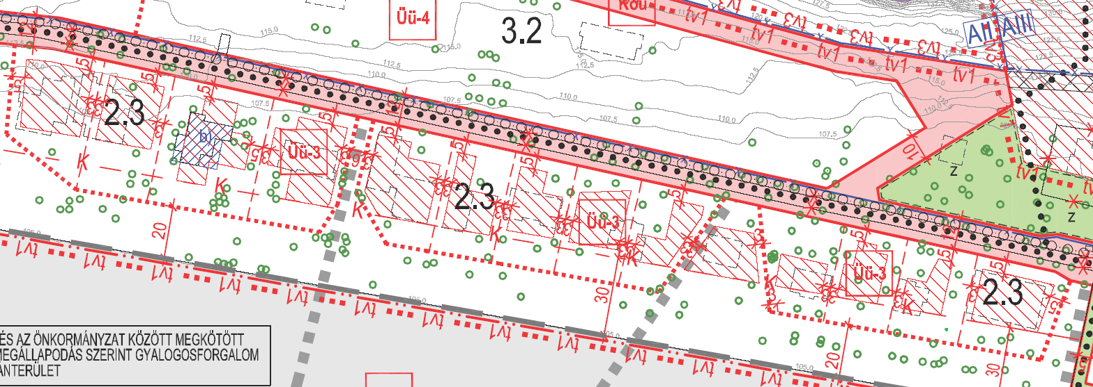
A hatályos szabályozási terv részlete - 4. ábra

Ebben az esetben mindkét problémakör jelentkezik.
A megmaradó villák (Üü-3 építési övezet) - az uszodához hasonlóan - beépített területükkel okoznak konfliktust telekalakítás esetében.
A parti sáv (Üü-2 építési övezet) - a strandhoz hasonlóan - a legkisebb kialakítható telekterület méretével okoz konfliktust telekalakítás esetében.

- Az építési helyre vonatkozóan az uszoda esetében levezetett HÉSZ-módosítás jelent megoldást,
- a legkisebb telekméretre vonatkozóan az Üü-2 építési övezet előírásait javasoljuk módosítani a következőképpen.

A hatályos szabályozási előírások:

25. §
......
(3) Üdülőházas Üdülőterület – 2 (aligai fejlesztés – 2.2 tömb; Üü-2) övezeti előírásai:
a) kialakítható telekterület megengedett legkisebb mértéke: 7000 m²,
b) beépítési mód: szabadonálló,
c) beépítettség megengedett legnagyobb mértéke: 5%,
d) építménymagasság megengedett legnagyobb mértéke: 3,5 m,
e) szintterületi mutató: 0,05,
f) zöldfelület megengedett legkisebb mértéke: 70%,
g) terepszint alatti beépítés megengedett legnagyobb mértéke: 5%,
h) beépítés feltétele: részleges közművesítettség vezetékes szennyvízelvezetéssel.

Az a) pont megváltoztatása szükséges – javasolt módosítás:

a) kialakítható telekterület megengedett legkisebb mértéke: 1800 m²,

A tervlapok módosítása

A tervlapokon a strandterület - Kst-1 építési övezet - és az Üü-2 építési övezet legkisebb telekterületének változását kell a jelmagyarázatban követni.

Meglévő jelek:
 , 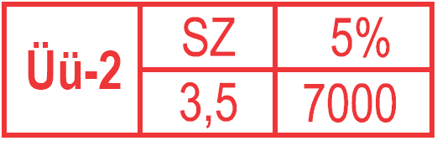

Módosított jelek:

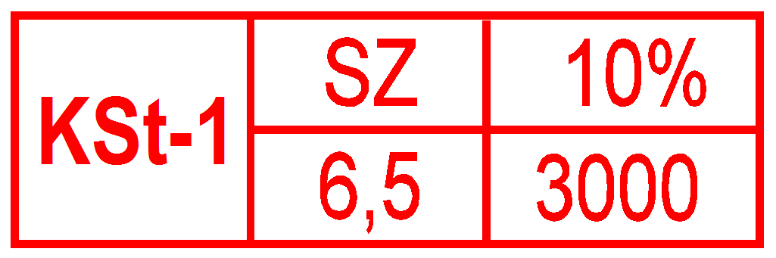, 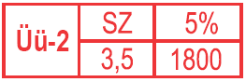

A dokumentációt készítette
Városy Péter okleveles építészmérnök, városrendezési szakmérnök
1027 Budapest, Margit körút 38a
kamarai névjegyzék száma: TT-1 01 2320

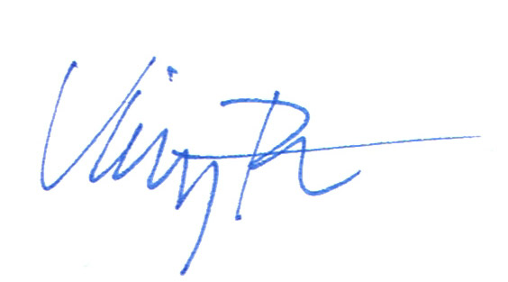

01. melléklet
a településrendezési eszköz módosítását kezdeményező testületi határozat
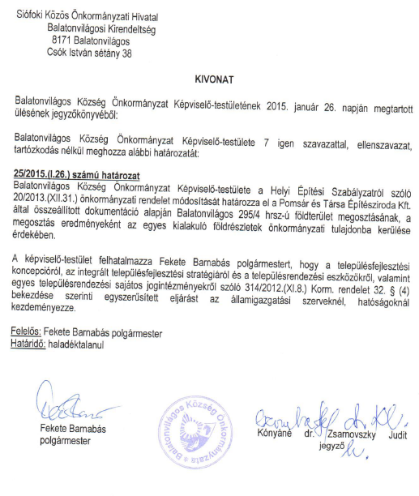

Balatonvilágos Község Önkormányzata Képviselő-testületének

..../2015. (.....) önkormányzati rendelete

a helyi építési szabályzatról szóló 20/2013. (XII.31.) önkormányzati rendelet módosításáról

Balatonvilágos Község Önkormányzatának Képviselő-testülete a településfejlesztési koncepcióról, az integrált településfejlesztési stratégiáról és a településrendezési eszközökről, valamint egyes településrendezési sajátos jogintézményekről szóló 314/2012. (XI. 8.) Korm. rendelet 45. § (3) bekezdésében, az épített környezet alakításáról és védelméről szóló 1997. évi LXXVIII. tv. (a továbbiakban: Étv.) 62 .§ (6) bekezdés 6. pontjában kapott felhatalmazások alapján, Magyarország helyi önkormányzatairól szóló 2011. évi CLXXXIX. törvény (továbbiakban: Möt.) 13.§ (1) bekezdés 1. pontjában meghatározott feladatkörében eljárva, a településfejlesztési koncepcióról, az integrált településfejlesztési stratégiáról és a településrendezési eszközökről, valamint egyes településrendezési sajátos jogintézményekről szóló 314/2012. (XI. 8.) Korm. rendelet 29. §-a alapján meghatározott partnerek és 9. mellékletében meghatározott államigazgatási szervek véleményének kikérésével a következőket rendeli el:

A helyi építési szabályzatról szóló 20/2013. (XII.31.) önkormányzati rendelet (a továbbiakban: R.) 2. §-a a következő 9. ponttal egészül ki:

"9. Értékes fa:
E rendelet 1. számú mellékletében jelölt tervi elemek, melyekre a 36. § (5) bekezdése vonatkozik."

A R.) 7. §-a a következő (3) bekezdéssel egészül ki:

„(3) Bontásra javasolt épület telkét érintő telekalakítás esetében a bontásra javasolt épület és az új telek viszonya kialakult állapotnak minősül, akkor is, ha az e rendeletben foglalt övezeti előírásoktól az új állapot eltér.
Építési engedélyhez kötött tevékenység a bontásra javasolt épület telkén is csak a szabályozási terven jelölt építési helyen és e rendelet előírásai szerint történhet.”

A R. 25. § (3) bekezdés a) pontja helyébe a következő rendelkezés lép:

"a) kialakítható telekterület megengedett legkisebb mértéke: 1800m2,"

A R. 27. § (3) bekezdés c) pontja helyébe a következő rendelkezés lép:

"c) kialakítható telekterület megengedett legkisebb mértéke: 3000m2,"

A R. 1. sz. mellékletét képező Szabályozási terv
Sz-1, Sz-2, Sz-3, Sz-4, Sz-5 tervlapjai helyébe
e rendelet 1. számú melléklete szerinti
Sz-1-m1, Sz-2-m1, Sz-3-m1, Sz-4- m1, Sz-5-m1 tervlapok lépnek.

(1) Ez a rendelet az elfogadását követő 15. napon lép hatályba.

Fekete Barnabás Kónyáné dr. Zsarnovszky Judit
polgármester jegyző

Kihirdetve és kifüggesztve

Balatonvilágos, 2015. ....... Kónyáné dr. Zsarnovszky Judit
jegyző

1. melléklet a …../2015.(…….) számú önkormányzati rendelethez

Szabályozási terv
1. Szabályozási terv BV-13-01 tervszámú, Sz-1-m1 rajzszámú tervlapja,
2. Szabályozási terv BV-13-01 tervszámú, Sz-2-m1 rajzszámú tervlapja,
3. Szabályozási terv BV-13-01 tervszámú, Sz-3-m1 rajzszámú tervlapja,
4. Szabályozási terv BV-13-01 tervszámú, Sz-4-m1 rajzszámú tervlapja,
5. Szabályozási terv BV-13-01 tervszámú, Sz-5-m1 rajzszámú tervlapja,

